彰化縣108學年度王功國民小學實施戶外教育計畫
活 動 成 果 表
計畫名稱 |  | 彰化縣王功國民小學「王功潮起潮落-王功蚵學家」戶外教育實施計畫
申請學校 |  | 彰化縣芳苑鄉王功國民小學
量之成效分析 | - 前言:  王功潮間帶聞名全台，珍珠蚵更是美味佳餚，而生活在此地的學童卻沒有去好好了解一番。整合自然與生活科技領域「水生生物」的概念，四年級的課程著重於探索「蚵」的課程，以及潮間帶的生物足跡，進而了解王功居民靠海吃海的刻苦生活，尊重以及珍惜海洋資源。六年級的課程則著重於統整所學習的「王功」，追風逍遙遊，思考王功的未來。  二、活動時間: 108年9月23日、109年6月19日  三、活動場次: 2場  四、活動人數:學生81人、教師8人，合計89人

質之成效分析 | 二、課程內涵  四年級從「蚵」的生物學出發，了解並體驗蚵的養殖過程，藉由實際與蚵農下田，了解蚵農在養殖時如何克服困難，才能收穫一顆顆美好的珍珠蚵，觀察、紀錄、訪問在地蚵農養蚵生活，用繪本的方式呈現所觀察到事物，並回饋給社區民眾。  六年級「王功單車逍遙遊」，巨觀體會王功的生態，產業，進而思考王功的未來。  三、過程檢討  本次戶外教育因為疫情影響，以至於原本預定由四年級完成的戶外項目改由六年級最後的對家園的回顧結束。本校辦理過程中，詳細控管流程進行，爭取相關補助經費及家長支援，經過各年級與各處室討論分工後分層負責執行，於兩次活動當天天氣適宜，參加人員一切平安，圓滿完成。  四、問題解決策略  事前詳盡規劃並條列可能發生的問題，尤其是學生下海時的安全，以及交通問題，預先設想因應對策。  五、活動成員滿意度調查分析(共81份問卷)
  評鑑指標 | 很好 | 好 | 普通 | 差 | 很差
  1.您覺得本次校外教學的地點適合您參觀嗎？ | 40 | 31 | 10 | 0 | 0
  2.您覺得本次校外教學的課 | 內容有趣嗎？  72 | 9 | 0 | 0 | 0
  3.您覺得老師（導覽員）解說內容清楚嗎？ | 32 | 41 | 8 | 0 | 0
  4.您認為本次課程對您學習上有幫助嗎？ | 81 | 0 | 0 | 0 | 0
  5.本次校外教學對了解家鄉特色或文化有幫助嗎？ | 79 | 2 | 0 | 0 | 0
  6.您對本次校外教學整個活動喜歡嗎？ | 81 | 0 | 0 | 0 | 0
活 動 成 果 照 片 (附說明、書 面 ６ 張 以 上) 及 成 果 資 料 電 子 檔 光 碟 一 份 | 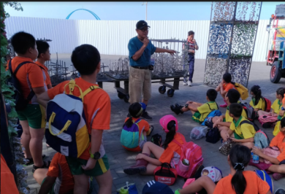  說明：王功蚵藝中心講解蚵農的生活  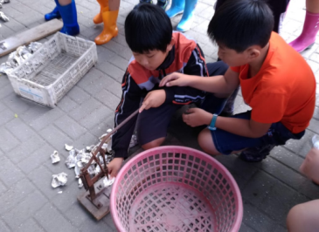  說明：學生練習穿蚵殼
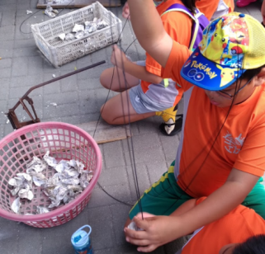
說明：學生練習穿蚵殼，拉線
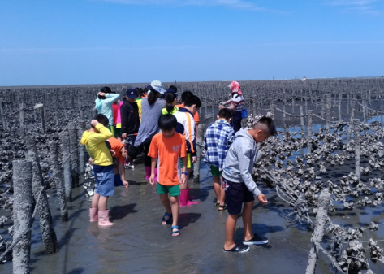
說明：學生體驗一日蚵農—掛蚵殼、寄蚵苗

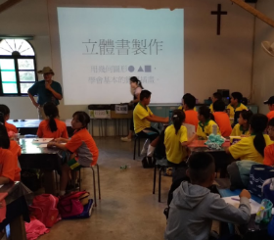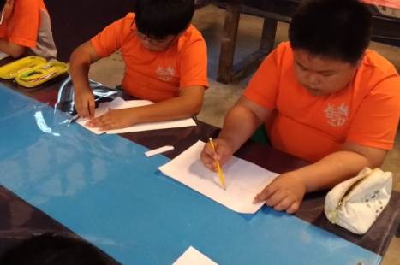
說明：繪本製作課程
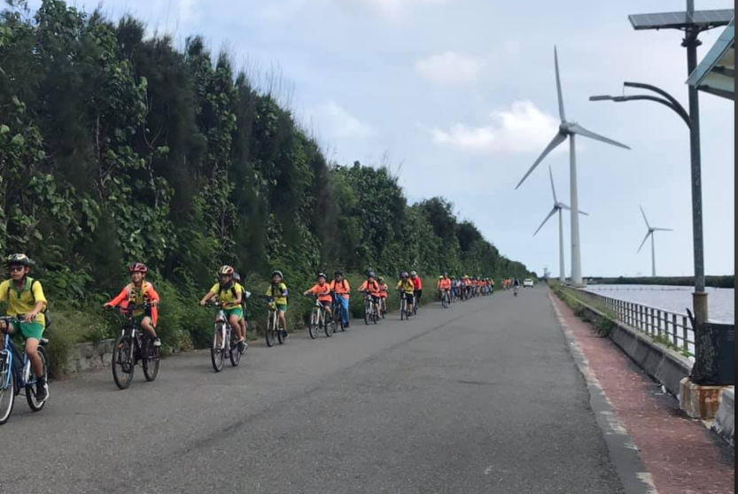
說明：「王功追風逍遙遊」戶外教育活動
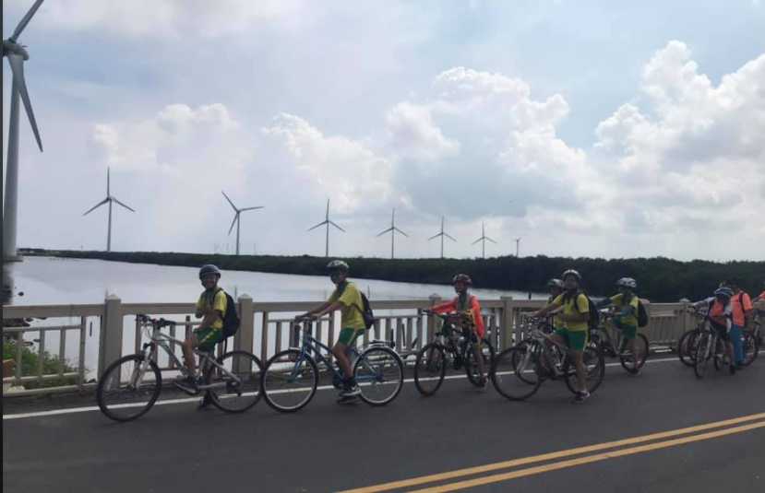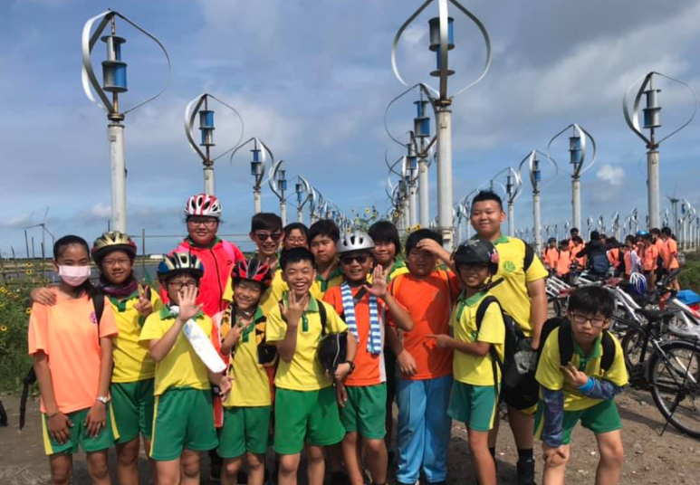
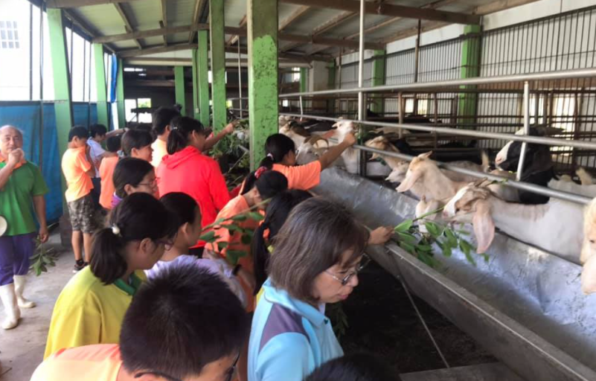
說明：王功產業-優良戶外學習教室「牧羊女農場」
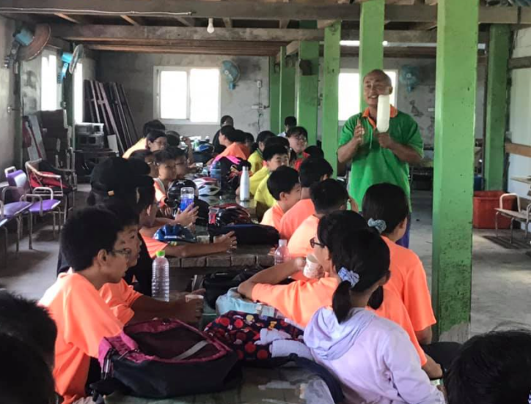
說明：認識王功產業--「牧羊女農場」

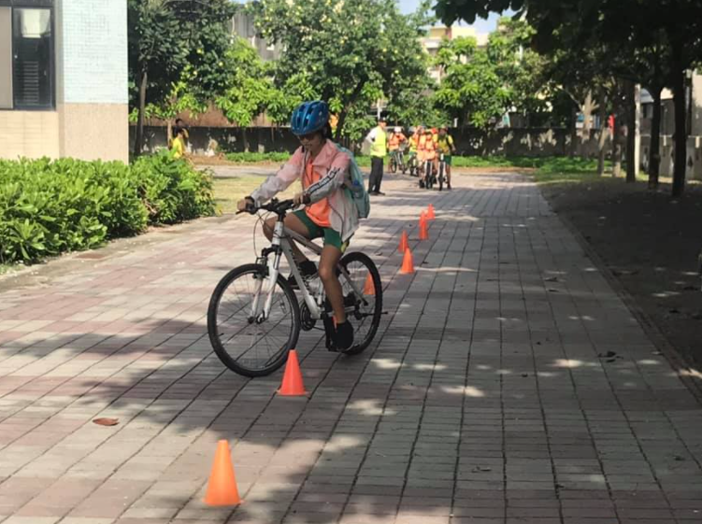
說明：結合交通安全教育與戶外教育，出發前檢測自行車安全及騎乘技巧

承辦人： 主任： 校長：

